Problèmes : je calcule avec l’euro…
Soit pour les CM1, des calculs additifs et soustractifs de nombres décimaux
Et pour les CM2, la possibilité de faire de même et de s’essayer à des multiplications avec des nombres décimaux !

Pour préparer la prochaine rencontre familiale, je prospecte dans les publicités alimentaires que nous recevons au courrier au dénicher les meilleurs tarifs.

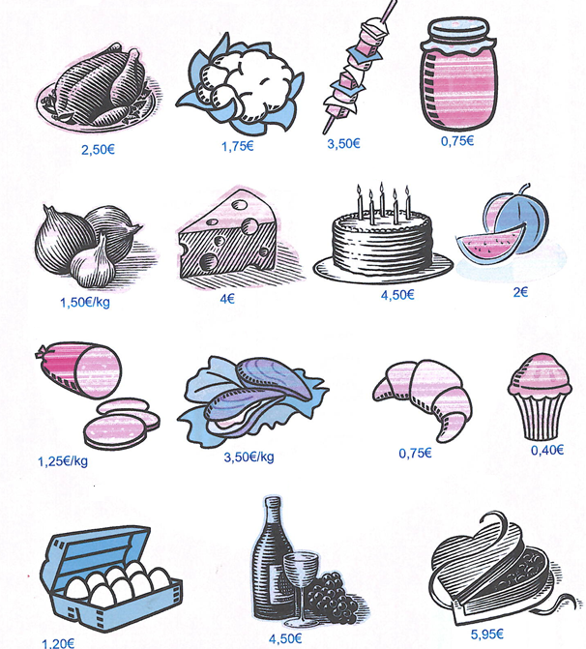
En sachant que nous serons 10 à table, peux tu m’aider à budgétiser mon repas…
- En entrée, je souhaiterai pouvoir proposer 100 g de saucisson à chacun ainsi qu’un œuf dur !

- En plat de résistance, j’hésite entre une brochette par personne et du poulet que je pourrai aisément partager (pour être prévoyant, je prends 1 poulet pour 4 personnes !)

Quelle est l’offre la plus économique ? A combien s’élève la différence de prix entre ces 2 viandes ?

- En accompagnement, je préparerai du chou-fleur. Mes proportions sont les suivantes : 1 pour 4 personnes. Combien vais-je devoir en acheter pour 10 personnes ? Combien cela me coûtera-t-il ?

- 4 fromages différents :

- En dessert, j’ai prévu d’acheter un gâteau pour 6 personnes. Combien vais-je devoir en acheter pour 10 personnes ? Combien cela me coûtera-t-il ?

- Afin de faire plaisir à mes invités, j’ai prévu de leur acheter à chacun une boîte de chocolat, ainsi qu’une mignardise (petit gâteau) pour faire un café gourmand !

Combien vais-je dépenser en tout ?
Au minimum (avec le poulet) : Au maximum (avec les brochettes) :

